Звіт

# Виконання лабораторної роботи №2

Студента 2ПІ-25Б Заболотного Олександра Івановича

«Цикли»

Тема: Цикли

Мета: навчитися створювати з використанням   
циклів (for, while, do-while)

Завдання 8. Вивести всі дільники введеного цілого числа.

Текст програми:

#include <stdio.h>

int main() {

    int n;

    printf("Enter an integer: ");

    scanf("%d", &n);

    printf("Divisors of %d: ", n);

    for (int i = 1; i <= n; i++) {

        if (n % i == 0) {

            printf("%d ", i);

        }

    }

    printf("\n");

    return 0;

}

1. Призначення програми:

Програма призначена для знаходження всіх дільників введеного користувачем цілого числа. Вона перебирає всі можливі дільники та виводить ті, на які число ділиться без остачі.

2. Вхідні дані:

Ціле число n (вводиться користувачем).

3. Алгоритм роботи програми:

• Введення цілого числа n.

• Перебір всіх чисел від 1 до n.

• Для кожного числа перевірка, чи є воно дільником (n % i == 0).

• Виведення всіх знайдених дільників.

4. Опис основних частин коду:

• #include <stdio.h> — підключення бібліотеки для введення/виведення.

• Оголошення змінної для збереження числа n.

• Введення значення n через scanf.

• Цикл for для перебору всіх можливих дільників.

• Умовний оператор if для перевірки дільника.

• Виведення результату на екран.

Результат роботи:  
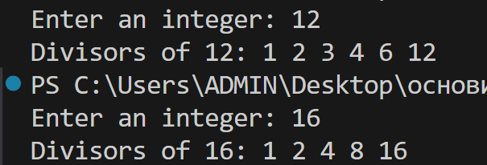

Висновок: У ході виконання лабораторної роботи я ознайомився з основами програмування на мові C, навчився працювати з компілятором та середовищем розробки. Я навчився оголошувати змінні, використовувати оператори введення та виведення, а також цикли і умовні конструкції для реалізації алгоритмів.

В результаті я створив програму, яка знаходить усі дільники введеного цілого числа.

Отримані знання та навички стануть основою для подальшого вивчення програмування та розробки більш складних програм.